看看够格吗？｜工信部：环保装备制造行业（污水治理和环境监测仪器）规范条件
日前，工信部节能司印发《环保装备制造行业（污水治理）规范条件》和《环保装备制造行业（环境监测仪器）规范条件》。全文如下：

中华人民共和国工业和信息化部公告

2018年第52号

为落实《工业和信息化部关于加快推进环保装备制造业发展的指导意见》（工信部节〔2017〕250号），引导生产要素向优势企业集聚，促进行业高质量发展，我部制定了《环保装备制造行业（污水治理）规范条件》和《环保装备制造行业（环境监测仪器）规范条件》，现予以公告。

工业和信息化部

2018年10月16日

环保装备制造行业（污水治理）规范条件

为贯彻落实《工业和信息化部关于加快推进环保装备制造业发展的指导意见》（工信部节〔2017〕250号），引导环保装备制造行业（污水治理）高质量发展，壮大节能环保产业，制定本规范条件。

本规范条件中的污水治理企业包括污水治理装备企业和污水治理工程企业。污水治理装备企业指生产用于城镇生活污水、工业废水、农村生活污水、畜禽养殖废水处理、垃圾渗滤液处理以及水体修复等领域的专用装备、零部件及材料药剂的企业（以下简称装备企业）。污水治理工程企业指依靠自有技术，通过外协、外购设备及材料药剂组装形成成套装备实现污水治理效果的企业（以下简称工程企业）。

一、基本要求

（一）企业应具有独立法人资格，取得企业法人营业执照，并从事污水治理装备生产制造或污水治理工程。

（二）企业应具备研发、设计、安装调试等能力及相关资质。装备企业应具有固定的生产场所，并与生产规模相适应。

（三）企业生产制造或工程施工中应用的工艺、设备应符合国家产业政策要求，不生产国家明令淘汰的产品，不使用国家明令淘汰的设备、材料和生产工艺。

（四）企业应具备良好的财务状况，财务数据真实可信，并经在中华人民共和国境内登记的会计师事务所审计，应能够出具近三年第三方财务审计报告（经营期不满三年的企业按实际经营期限提供相关材料，下同）。

（五）企业应具有良好的资信、公众形象和履约能力，依法纳税，近三年无违反国家法律法规受到行政处罚的行为，无重大质量、生产安全等事故，无恶意低价竞标行为，无不正当竞争行为。

（六）企业近三年利润率平均值不低于6%。

二、技术创新能力

（七）企业应具备与研发机构、大学、科研院所在技术研发方面形成稳定的合作机制。大专以上学历的科技人员占企业从事污水治理业务职工总数的30%以上，其中从事污水治理领域研究开发的科技人员应占企业职工总数的6%以上或总数不低于100人。

（八）装备企业近三年每年用于污水治理领域研发投入的费用占企业污水治理设备销售额比例不低于3%，工程企业不低于2000万元。

（九）企业近三年获得污水治理领域的授权发明专利1项以上或实用新型专利（包括软件著作权）10项以上，或主要承担完成污水治理领域国家科技项目1项以上。

三、产品要求

（十）装备企业应具备产品制造所需的生产加工和检测设备，具备对产品性能、可靠性等准确检测的能力，具备检验外协和外购产品质量的条件和制度。

（十一）工程企业应具备检验外协和外购产品质量的条件和制度，具备对成套装备效果及可靠性的检测能力。

（十二）装备企业生产的设备和工程企业安装调试形成的成套装备均应符合相关标准。企业在研发生产过程中应遵守知识产权保护等相关法律法规要求。
四、管理体系和安全生产

（十三）企业应按ISO9001质量管理体系、ISO14001环境管理体系、ISO45001:2018职业健康安全管理体系等系列标准，结合企业经营生产和产品使用要求等方面的实际情况，建立相应的管理体系。

（十四）设备生产与工程施工场所应具备符合国家安全生产法律、法规和部门规章及标准要求的安全生产条件。落实安全生产责任制，建立安全保障规章制度，配备劳动保护、工业卫生设施。

五、环境保护和社会责任

（十五）企业应建立环境保护和资源节约利用规章制度，制定节能减排措施。企业生产过程产生的废水、废液、废气、固体废物以及粉尘、噪声、辐射等处理与防护应符合国家规定的标准。

（十六）企业在生产和施工过程中均不得对生态环境和使用者的健康造成危害、不得产生二次污染。

（十七）企业用工制度应符合《劳动合同法》的规定，并按国家有关规定交纳各项社会保险费。

六、人员培训

（十八）企业应制定各类人员的任职条件和培训计划，定期进行管理、技术、技能、法律等方面的培训。

（十九）企业从事特种作业、特种设备操作等特殊岗位及国家规定的技能职业人员应具有相应技能职业资格证书，持证上岗率达100%。同时应建立合理的人力资源培训与考核制度，并能有效实施。

七、产品销售和售后服务

（二十）企业应建有完善的产品销售和售后服务体系，产品售后服务要严格执行国家有关规定。

（二十一）企业应向用户提供完整的技术文件，包括使用、维护、保养说明书和执行标准等，同时指导用户合理使用产品，为用户提供相应的操作培训和维修、保养、修理服务。

八、监督管理

（二十二）规范条件的申请、审核及公告

1.企业按照本规范条件自愿申请规范公告。

2.工业和信息化部负责全国环保装备制造行业（污水治理）规范管理工作，以公告形式发布符合本规范条件的企业名单。各省、自治区、直辖市及计划单列市工业和信息化主管部门（以下统称省级工业和信息化主管部门）依据本规范条件以及有关法律、法规、规章和产业政策规定，负责本地区环保装备制造行业（污水治理）规范管理工作。

3.申请企业需编制《环保装备制造行业（污水治理）规范条件申请书》（格式见附1），并按要求提供相关说明材料。各省级工业和信息化主管部门依据本规范条件，对申请材料进行审查并提出推荐意见（格式见附2）。

4.工业和信息化部在地方工业和信息化主管部门推荐意见的基础上，依据本规范条件组织专家进行材料审核，并根据专家意见，对存在疑义的企业进行现场审核，公示、公告符合规范条件的企业名单。公示期间有异议的，及时核实处理。

（二十三）公告企业名单实行动态管理

工业和信息化部负责对公告企业名单进行动态管理。地方各级工业和信息化主管部门负责对公告的本地区企业进行督查，社会各界对公告企业进行监督。公告企业有下列情况的将撤销其公告：

1.填报相关资料有弄虚作假行为的；

2.拒绝接受监督检查的；

3.不能保持规范条件要求的；

4.发生生产安全事故或突发环境事件，造成较大社会影响的；

5.违反国家法律法规和产业政策的。

工业和信息化部在拟撤销企业公告前，将告知相关企业和地方相关部门，听取企业的陈述和申辩。撤销公告的企业，两年内不得再次申请公告。

列入公告的企业情况发生变更（包括法定代表人、产品类型、企业名称、生产地址、注册地址变更或新址扩建等）时，需通过省级工业和信息化主管部门向工业和信息化部提交变更申请。变更申请须包含以下部分或者全部申请材料：

1.企业相关条件变化情况；

2.企业变化前后的营业执照复印件；

3.其他需要说明的相关情况及佐证材料。

工业和信息化部将组织专家组进行审查。对变更后达到规范条件要求、公示后无异议的企业，公告变更其相关信息。

列入公告的企业须于每年4月15日前向工业和信息化部提交企业年度信息采集表（格式见附3，电子版发送至邮箱：hbc@miit.gov.cn，纸质版1份，需加盖公章后寄送至工业和信息化部节能与综合利用司）。

九、附则

（二十四）本规范条件涉及的标准如遇修订，按修订后的标准执行。

（二十五）本规范条件自2018年10月16日起施行。

（二十六）本规范条件由工业和信息化部负责解释，并根据法律法规、行业发展和产业政策调整情况适时进行修订。
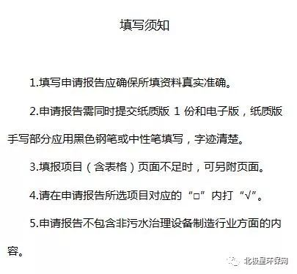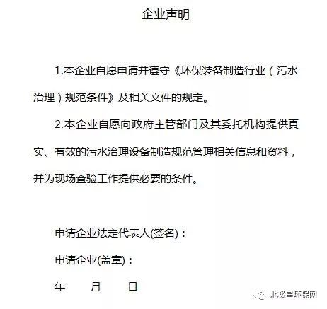
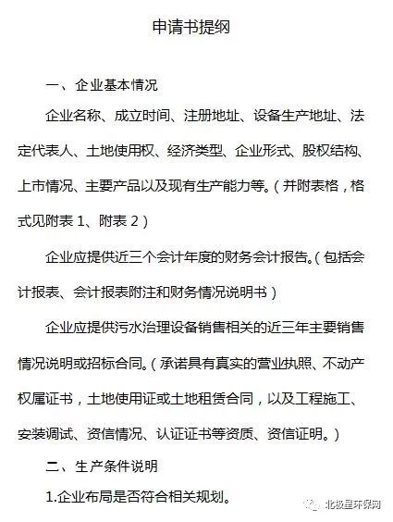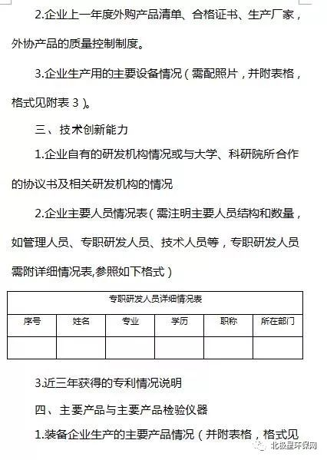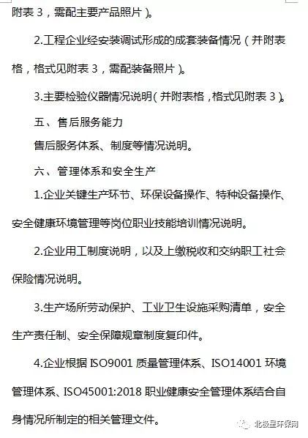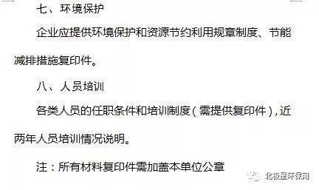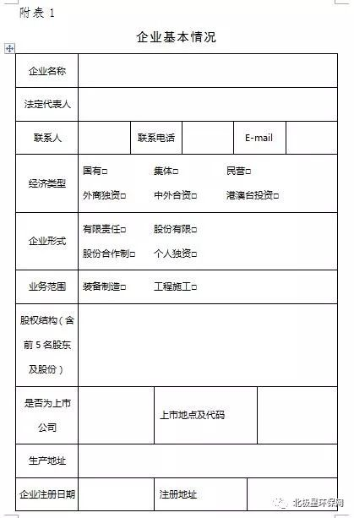
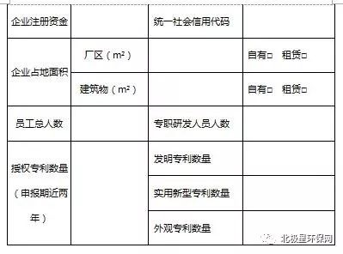
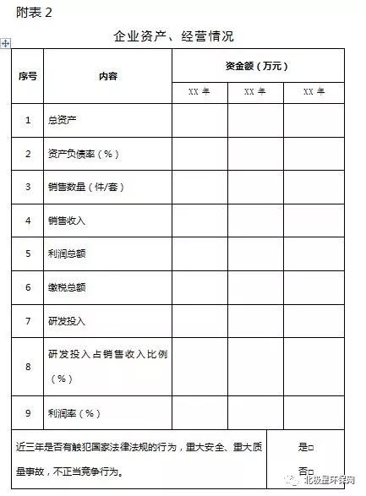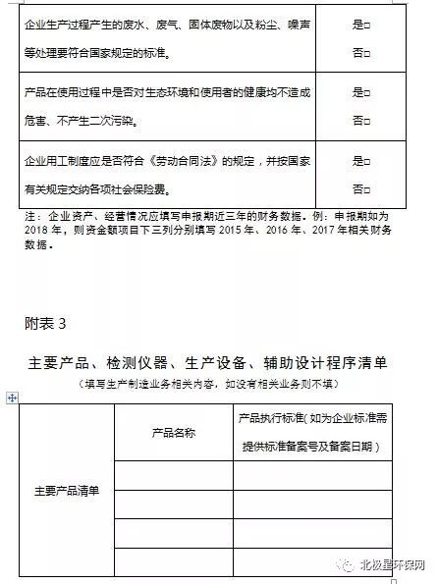
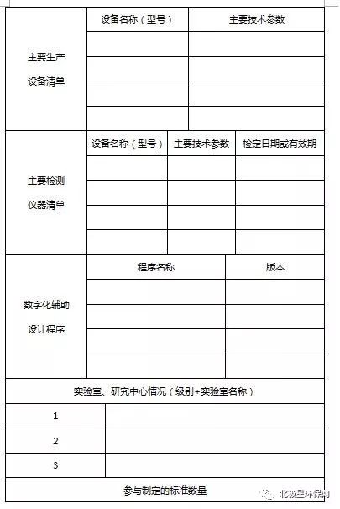
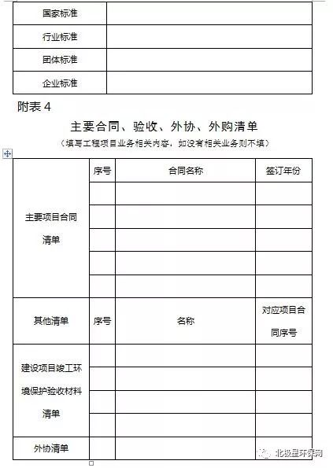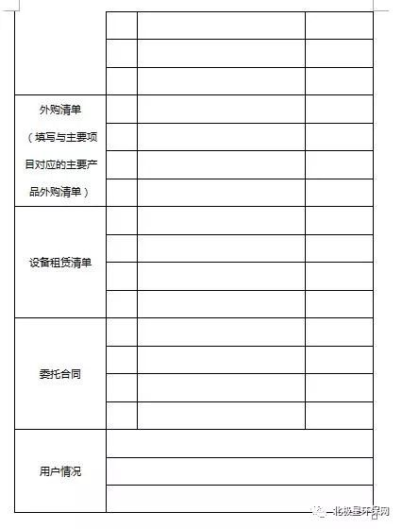
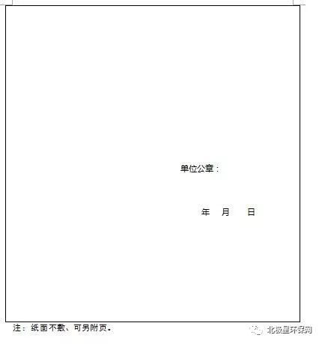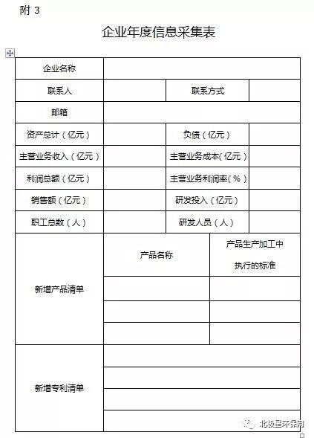
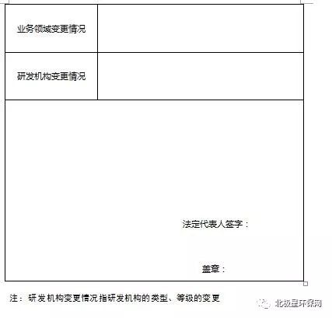

环保装备制造行业（环境监测仪器）规范条件

为贯彻落实《工业和信息化部关于加快推进环保装备制造业发展的指导意见》（工信部节〔2017〕250号），引导环保装备制造行业（环境监测仪器）高质量发展，壮大节能环保产业，制定本规范条件。

本规范条件中的环境监测仪器是指用于大气环境、水环境、土壤环境、固体废弃物、环境生物、环境放射性和环境噪声等领域监测及实验室分析所使用的专用仪器及其应用所必需的软件系统。

一、基本要求

（一）企业应具有独立法人资格，取得企业法人营业执照，经营范围涵盖环境监测仪器制造。

（二）企业的生产工艺、装备符合国家产业政策要求，不生产国家明令淘汰的产品，不使用国家明令淘汰的设备、材料和生产工艺。

（三）企业应具备研发、设计、生产所需要的固定场所，且与研发设计能力、生产制造规模相适应。

（四）企业应具备良好的财务状况，财务数据真实可信，并经在中华人民共和国境内登记的有资质的第三方审计机构，应能够出具近三年第三方财务审计报告（经营期不满三年的企业按实际经营期限提供相关材料，下同）。

（五）企业应具有良好的资信、公众形象和履约能力，依法纳税，近三年无违反国家法律法规受到行政处罚的行为，无重大质量、生产安全等事故，无恶意低价竞标行为，无不正当竞争行为。

（六）企业近三年利润率平均值不低于6%。

（七）年销售收入2亿元以下企业的环境监测仪器销售收入占企业当年总收入应不低于50%，年销售收入2亿元以上企业的环境监测仪器销售收入占企业当年总收入应不低于30%。

二、技术创新能力

（八）企业应具有独立研发和创新能力，建有技术中心、工程研究中心等研发机构，或与大学、科研院所在技术研发方面形成稳定的合作机制。

（九）企业应具有大专以上学历的科技人员占企业职工总数的30%以上，其中研究开发的科技人员应占企业职工总数的10%以上。

（十）企业近三年每年用于研发投入的费用占企业销售收入总额比例不低于6%或投入总额不低于2000万元。

（十一）企业近三年获得环境监测仪器仪表制造领域的授权专利（包括软件著作权）不少于10项（其中授权发明专利不少于1项）。

三、产品要求

（十二）企业应具备产品制造所需的生产加工和检测设备，具备对产品性能、可靠性、适用性等准确检验的能力，具备检验外协加工和采购产品质量的条件和制度。

（十三）企业生产的产品应符合相关标准。企业在研发生产过程中应遵守知识产权保护等相关法律法规要求。

四、管理体系和安全生产

（十四）企业应具备ISO9001质量管理体系、ISO14001环境管理体系、ISO45001:2018职业健康安全管理体系，结合企业经营生产和产品使用要求等方面的实际情况，建立相应的管理体系。

（十五）企业生产场所具备符合国家安全生产法律、法规和部门规章及标准要求的安全生产条件。落实安全生产责任制，建立安全保障规章制度，配备劳动保护、工业卫生设施。

五、环境保护和社会责任

（十六）企业应建立环境保护和资源节约利用规章制度，制定节能减排措施。企业生产过程产生的废水、废液、废气、固体废物以及粉尘、噪声、辐射等处理与防护应符合国家规定的标准。

（十七）企业生产的产品在使用过程中对生态环境和使用者的健康均不造成危害、不得产生二次污染。

（十八）企业用工制度应符合《劳动合同法》的规定，并按国家有关规定缴纳各项社会保险费。

六、人员培训

（十九）企业应制定各类人员的任职条件和培训计划，定期进行管理、技术、技能、法律等方面的培训。

（二十）企业从事特种作业、特种设备操作等特殊岗位及国家规定的技能职业的人员应具有相应技能职业资格证书，持证上岗率达100%。同时应建立合理的人力资源培训与考核制度，并能有效实施。

七、产品销售和售后服务

（二十一）企业应建有完善的产品销售和售后服务体系，产品售后服务要严格执行国家有关规定。

（二十二）企业应向用户提供完整的技术文件，包括使用、维护、保养说明书和执行标准等，同时指导用户合理使用产品，为用户提供相应的操作培训和维修、保养、修理服务。

八、监督管理

（二十三）规范企业的申请、审核及公告

1.企业按照本规范条件自愿申请规范公告。

2.工业和信息化部负责全国环境监测仪器制造行业规范管理工作，以公告形式发布符合本规范条件的企业名单。各省、自治区、直辖市及计划单列市工业和信息化主管部门（以下统称省级工业和信息化主管部门）依据本规范条件以及有关法律、法规、规章和产业政策规定，负责本地区环境监测仪器制造行业规范管理工作。

3.申请企业需编制《环保装备制造行业（环境监测仪器）规范条件申请书》（格式见附1），并按要求提供相关说明材料。各省级工业和信息化主管部门依据本规范条件，对申请材料进行审查并提出推荐意见（格式见附2）。

4.工业和信息化部在地方工业和信息化主管部门推荐意见的基础上，依据本规范条件组织专家进行材料审核，并根据专家意见，对存在疑义的企业进行现场审核，公示、公告符合规范条件的企业名单。公示期间有异议的，及时核实处理。

（二十四）公告企业名单实行动态管理

工业和信息化部负责对公告企业名单进行动态管理。地方各级工业和信息化主管部门负责对公告的本地区企业进行督查，社会各界对公告企业进行监督。公告企业有下列情况的将撤销其公告：

1.填报相关资料有弄虚作假行为的；

2.拒绝接受监督检查的；

3.不能保持规范条件要求的；

4.发生生产安全事故或突发环境事件，造成较大社会影响的；

5.违反国家法律、法规、规章和产业政策的。

工业和信息化部在拟撤销企业公告前，将告知相关企业和地方相关部门，听取企业的陈述和申辩。撤销公告的企业，两年内不得再次申请公告。

列入公告的企业情况发生变更（包括法定代表人、产品类型、企业名称、生产地址、注册地址变更或新址扩建等）时，需通过省级工业和信息化主管部门向工业和信息化部提交变更申请。变更申请须包含以下部分或者全部申请材料：

1.企业相关条件变化情况；

2.资本变更的相关协议和公司章程；

3.职工代表大会、董事会或股东大会决议；

4.企业变化前后的营业执照复印件；

5.其他需要说明的相关情况及佐证材料。

工业和信息化部将组织专家组进行审查。对变更后达到规范条件要求、公示后无异议的企业，公告变更其相关信息。

列入公告的企业须于每年4月15日前向工业和信息化部提交企业年度信息采集表（格式见附3，电子版发送至邮箱：hbc@miit.gov.cn,纸质版1份，需加盖公章后寄送至工业和信息化部节能与综合利用司)。
九、附则

（二十五）本规范条件涉及的标准如遇修订，按修订后的标准执行。

（二十六）本规范条件自2018年10月16日起施行。

（二十七）本规范条件由工业和信息化部负责解释，并根据法律法规、行业发展和产业政策调整情况适时进行修订。

